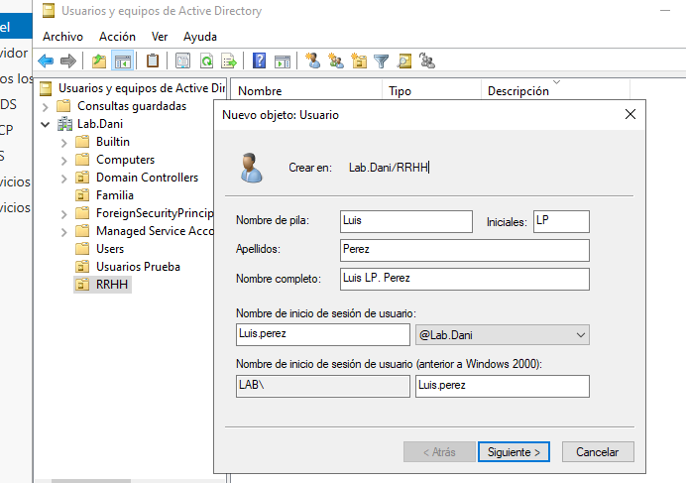
[SCRUM-6] Alta de grupo de trabajo para RRHH Creada: 12/nov/26 Actualizada: 12/nov/26 Resuelta: 12/nov/26
Estado: | RESUELTO
Proyecto: | Lab Dani
Componentes: | Ninguno
Versiones afectadas: | Ninguno
Versiones corregidas: | Ninguno

Tipo: | Tarea | Prioridad: | Low
Informador: | Daniel Borrella | Persona asignada: | Daniel Borrella
Resolución: | Listo | Votos: | 0
Etiquetas: | ServiceRequest
Trabajo restante estimado: | Desconocido
Tiempo Trabajado: | Desconocido
Estimación original: | Desconocido

Clasificación: | 0|i0000o:
Sprint:

Descripción

Añadir un grupo de trabajo en Active Directory y crear los siguientes usuarios:
- Luis Perez, Director de RRHH
- Elena Diaz, Asistenta de dirección
- Manuel Lopez, técnico
- Maria Gomez, técnico

Comentarios

Comentado por Daniel Borrella [ 12/nov/26 ]
- Creado grupo de seguridad RRHH
- Usuarios creados:
  - Luis Perez
  - Elena Diaz
  - Maria Gomez
  - Manuel Lopez
- Grupo Dirección creado
- Usuarios a Dirección:
  - Luis Perez
  - Elena Diaz
- Pruebas realizadas correctamente
- Contraseñas provisionales creadas
- Estado: Resuelto
Generado a las Thu Nov 12 11:32:40 UTC 2026 por Daniel Borrella usando JIRA 1001.0.0-SNAPSHOT#100295-rev:73c38b88cadf4e761a2014a9282fd8e3

